嘉義縣溪口鄉柳溝國小辦理藝術與人文深耕教學計畫成效評估表
編號：82
計畫名稱 |  | 藝術柳溝；生活美學 | 辦理地點 | 柳溝國小
補助金額 |  | 新台幣 六萬 元整 | 辦理期間 | 自 105 年 07 月 01 日起  至 105 年 11 月 25 日止
 |  | 本校中、高年級師生
活動場次 |  | 87 場次 | 參與人次 | 約1370人次
附件 | - 課程內容表  - 教學設計  - 上傳本縣藝術與人文深耕計畫整合平台網站( http://art.cyc.edu.tw)成果資料  - 自評表  - 授課教師回饋與省思  - 活動照片
需求評估 |  | - 目前編制內音樂及發展國樂之師資缺乏，影響整體藝術與人文教學之成效。  - 藝文相關設施不足，需長期進行改善，才能營造欣賞與體驗之藝文學習環境。  - 發展直笛教學，培養學生吹奏樂器的能力及對音樂的喜好。  - 推動國樂教學，提升學生對國樂的喜好，進而涵養個人優雅氣質。  本校以「生活美學藝術」為重心，外聘專業講師，結合多樣化材料，實施多元、活潑化、趣味化藝術教學。
問題描述 |  | - 本校位處偏遠，弱勢學生居多，加上學生文化刺激不足，學校師資缺乏，因此在藝文的學習上缺乏相關資源及協助。  - 需向外尋求相關藝文活動計畫，以提升學生藝文水準。
解決策略 |  | - 邀請藝術與人文（直笛及國樂）專長教師進行教學，發展學校特色—音樂直笛及國樂推動，提升學生學習能力及自我表現機會。  - 培養學生在藝術與人文領域興趣，進而擴展視野提升水準。
實施歷程 |  | - 開會討論教師需求  - 擬定申請計畫  - 外聘專業講師，授課前討論課程實施方向  - 授課期間檢討會議，提出建言  - 課後檢討報告
成效分析 |  | 1.能全面提升學生藝術欣賞能力。  2.能讓藝術深根學校，成在地特色。  3.能培養在地師資，納入本位課程。  4.能提供藝術家在地創作，深根學校。  5.藝文課程完善，充實活化落實在每一個學生身上。
未來規劃 |  | 課程連貫性仍需加強，以利進行長期的藝文發展。

負責人： （簽章） 填表人： （簽章）

聯絡電話： 05-2691071 傳真：05-2693050

填 表 日 期 ： 105 年 11 月 14 日
（單位印信）

嘉義縣溪口鄉柳溝國民小學
105年度藝術與人文教學深耕實施計畫
課程內容表（國樂—橫笛吹奏）
場次 | 日期 | 時間 | 時數 | 課程內容 | 備註
01 | 105年7月4日 | 8:30-11:30 | 3 | 國樂自選曲--步步高
02 | 105年7月5日 | 8:30-11:30 | 3 | 國樂指定曲—金蛇狂舞
03 | 105年7月6日 | 8:30-11:30 | 3 | 國樂指定曲—金蛇狂舞
04 | 105年7月7日 | 8:30-11:30 | 3 | 國樂自選曲--步步高
05 | 105年7月8日 | 8:30-11:30 | 3 | 國樂自選曲--步步高
06 | 105年7月11日 | 8:30-11:30 | 3 | 國樂自選曲--步步高
07 | 105年7月12日 | 8:30-11:30 | 3 | 國樂自選曲--步步高
08 | 105年7月13日 | 8:30-11:30 | 3 | 國樂指定曲—金蛇狂舞
09 | 105年7月14日 | 8:30-11:30 | 3 | 國樂指定曲—金蛇狂舞
10 | 105年7月15日 | 8:30-11:30 | 3 | 國樂自選曲--步步高
11 | 105年8月1日 | 8:30-11:30 | 3 | 國樂自選曲--步步高
12 | 105年8月2日 | 8:30-11:30 | 3 | 國樂自選曲--步步高
13 | 105年8月3日 | 8:30-11:30 | 3 | 國樂指定曲—金蛇狂舞
14 | 105年8月4日 | 8:30-11:30 | 3 | 國樂指定曲—金蛇狂舞
15 | 105年8月8日 | 8:30-11:30 | 3 | 國樂自選曲--步步高
16 | 105年8月9日 | 8:30-11:30 | 3 | 國樂指定曲—金蛇狂舞
17 | 105年8月10日 | 8:30-11:30 | 3 | 國樂自選曲--步步高
18 | 105年8月11日 | 8:30-11:30 | 3 | 國樂指定曲—金蛇狂舞
19 | 年 月 日
20 | 年 月 日

嘉義縣溪口鄉柳溝國民小學
105年度藝術與人文教學深耕實施計畫
課程內容表（國樂—二胡拉弦）
場次 | 日期 | 時間 | 時數 | 課程內容 | 備註
01 | 105年7月4日 | 8:30-11:30 | 3 | G調音階--歡樂頌
02 | 105年7月5日 | 8:30-11:30 | 3 | 內外換弦—步步高
03 | 105年7月6日 | 8:30-11:30 | 3 | 連弓練習—金蛇狂舞
04 | 105年7月11日 | 8:30-11:30 | 3 | 音階練習--步步高
05 | 105年7月12日 | 8:30-11:30 | 3 | 滑音練習--步步高
06 | 105年7月13日 | 8:30-11:30 | 3 | 基本快弓--步步高
07 | 105年8月1日 | 8:30-11:30 | 3 | G調音階--步步高
08 | 105年8月2日 | 8:30-11:30 | 3 | 連弓練習—步步高
09 | 105年8月8日 | 8:30-11:30 | 3 | 連弓練習—步步高
10 | 105年8月9日 | 8:30-11:30 | 3 | 步步高
嘉義縣溪口鄉柳溝國民小學
105年度藝術與人文教學深耕實施計畫
課程內容表（國樂—彈撥樂器）
場次 | 日期 | 時間 | 時數 | 課程內容 | 備註
01 | 105年7月11日 | 8:30-11:30 | 3 | 基本練習
02 | 105年7月12日 | 8:30-11:30 | 3 | 國樂自選曲--步步高
03 | 105年7月13日 | 8:30-11:30 | 3 | 國樂自選曲--步步高
04 | 105年7月14日 | 8:30-11:30 | 3 | 步步高、金蛇狂舞
05 | 105年8月1日 | 8:30-11:30 | 3 | 國樂自選曲--步步高
06 | 105年8月2日 | 8:30-11:30 | 3 | 國樂自選曲--步步高
07 | 105年8月3日 | 8:30-11:30 | 3 | 國樂自選曲--步步高
08 | 105年8月4日 | 8:30-11:30 | 3 | 步步高、金蛇狂舞
嘉義縣溪口鄉柳溝國民小學
105年度藝術與人文教學深耕實施計畫
課程內容表（音樂—直笛練習）
場次 | 日期 | 時間 | 時數 | 課程內容 | 備註
01 | 105年8月5日 | 8:30-12:00 | 4 | 複習指法、分布唱譜  練習指定曲
02 | 105年8月6日 | 8:30-12:00 | 4 | 複習指法、直笛基本練習  練習指定曲
03 | 105年8月7日 | 8:30-12:00 | 4 | 指法、指定曲分部的練習
04 | 105年8月8日 | 8:30-12:00 | 4 | 基本練習、練習指定曲  部分自選曲
05 | 105年8月9日 | 8:30-12:00 | 4 | 基本練習、練習指定曲  部分自選曲
06 | 105年8月30日 | 7:50-8:30 | 1 | 指定曲、自選曲練習
07 | 105年8月30日 | 12:40-13:30 | 1 | 指定曲、自選曲練習
08 | 105年8月30日 | 7:50-8:30 | 1 | 指定曲、自選曲練習
09 | 105年8月30日 | 12:40-13:30 | 1 | 指定曲、自選曲練習
10 | 105年9月1日 | 7:50-8:30 | 1 | 指定曲、自選曲練習
11 | 105年9月1日 | 12:40-13:30 | 1 | 指定曲、自選曲練習
12 | 105年9月6日 | 7:50-8:30 | 1 | 指定曲、自選曲練習
13 | 105年9月6日 | 12:40-13:30 | 1 | 指定曲、自選曲練習
14 | 105年9月8日 | 7:50-8:30 | 1 | 指定曲、自選曲練習
15 | 105年9月13日 | 7:50-8:30 | 1 | 指定曲、自選曲練習
16 | 105年9月13日 | 12:40-13:30 | 1 | 指定曲、自選曲練習
17 | 105年9月20日 | 7:50-8:30 | 1 | 指定曲、自選曲練習
18 | 105年9月20日 | 12:40-13:30 | 1 | 指定曲、自選曲練習
19 | 105年9月22日 | 7:50-8:30 | 1 | 指定曲、自選曲練習
20 | 105年9月27日 | 7:50-8:30 | 1 | 指定曲、自選曲練習

嘉義縣溪口鄉柳溝國民小學
105年度藝術與人文教學深耕實施計畫
課程內容表（音樂—直笛練習）
場次 | 日期 | 時間 | 時數 | 課程內容 | 備註
21 | 105年9月29日 | 7:50-8:30 | 1 | 指定曲、自選曲練習
22 | 105年9月29日 | 12:40-13:30 | 1 | 指定曲、自選曲練習
23 | 105年10月4日 | 7:50-8:30 | 1 | 指定曲、自選曲練習
24 | 105年10月4日 | 12:40-13:30 | 1 | 指定曲、自選曲練習
25 | 105年10月6日 | 7:50-8:30 | 1 | 指定曲、自選曲練習
26 | 105年10月6日 | 12:40-13:30 | 1 | 指定曲、自選曲練習
27 | 105年10月11日 | 7:50-8:30 | 1 | 指定曲、自選曲練習
28 | 105年10月11日 | 12:40-13:30 | 1 | 指定曲、自選曲練習
29 | 105年10月13日 | 7:50-8:30 | 1 | 指定曲、自選曲練習
30 | 105年10月13日 | 12:40-13:30 | 1 | 指定曲、自選曲練習
31 | 105年10月20日 | 7:50-8:30 | 1 | 指定曲、自選曲練習
32 | 105年10月20日 | 12:40-13:30 | 1 | 指定曲、自選曲練習
33 | 105年10月25日 | 7:50-8:30 | 1 | 指定曲、自選曲練習
34 | 105年10月25日 | 12:40-13:30 | 1 | 指定曲、自選曲練習
35 | 105年10月27日 | 7:50-8:30 | 1 | 指定曲、自選曲練習
36 | 105年10月27日 | 12:40-13:30 | 1 | 指定曲、自選曲練習
37 | 105年11月1日 | 7:50-8:30 | 1 | 指定曲、自選曲練習
38 | 105年11月1日 | 12:40-13:30 | 1 | 指定曲、自選曲練習
39 | 105年11月3日 | 7:50-8:30 | 1 | 指定曲、自選曲練習
40 | 105年11月3日 | 12:40-13:30 | 1 | 指定曲、自選曲練習

嘉義縣溪口鄉柳溝國民小學
105年度藝術與人文教學深耕實施計畫
課程內容表（音樂—直笛練習）
場次 | 日期 | 時間 | 時數 | 課程內容 | 備註
41 | 105年11月8日 | 7:50-8:30 | 1 | 指定曲、自選曲練習
42 | 105年11月8日 | 12:40-13:30 | 1 | 指定曲、自選曲練習
43 | 105年11月10日 | 7:50-8:30 | 1 | 指定曲、自選曲練習
44 | 105年11月10日 | 12:40-13:30 | 1 | 指定曲、自選曲練習
45 | 105年11月15日 | 7:50-8:30 | 1 | 指定曲、自選曲練習
46 | 105年11月15日 | 12:40-13:30 | 1 | 指定曲、自選曲練習
47 | 105年11月17日 | 7:50-8:30 | 1 | 指定曲、自選曲練習
48 | 105年11月17日 | 12:40-13:30 | 1 | 指定曲、自選曲練習
49 | 105年11月22日 | 7:50-8:30 | 1 | 指定曲、自選曲練習
50 | 105年11月22日 | 12:40-13:30 | 1 | 指定曲、自選曲練習
51 | 105年11月23日 | 8:00-11:00 | 3 | 指導學生參加音樂比賽
52 | 年 月 日
53 | 年 月 日
54 | 年 月 日
55 | 年 月 日
56 | 年 月 日
57 | 年 月 日
58 | 年 月 日
59 | 年 月 日
60 | 年 月 日

嘉義縣溪口鄉柳溝國民小學
105年度藝術與人文教學深耕實施計畫
上傳網站成果資料
上傳日期 | 上傳種類 | 檔案名稱 | 備註
105.06.10 | 計畫檔案上傳 | 105年度「藝術與人文教學深耕實施計畫」--藝術柳溝；生活美學
105.08.12 | 網站媒合二位藝術教師 |  | 媒合成功
105.11.08 | 上傳成果照片 | 學生上課-音樂教學成果照片
105.11.08 | 上傳成果照片 | 學生上課-國樂教學成果照片

上傳網站成果資料說明
請連結 http://art.cyc.edu.tw 嘉義縣藝術與人文深耕計畫整合平台（以下簡稱本網站），進入畫面後登入帳號與密碼【與學校公務信箱的帳號密碼相同】。

- 照片上傳方式：
- 每一細項課程上傳照片請各校精選以5張為限。
- 本網站首頁畫面左列「網站導航」/ 「電子相簿」 / 按「xp照片上傳精靈」 / 先下載”本網站專屬reg檔” / 執行該檔案。
- 打開所要上傳的照片之資料夾 /打開後，點選畫面左列”將這個資料夾發佈到網站” / 出現”歡迎使用網頁發佈精靈”，按「下一步」/ 選取照片後，按「下一步」/ 出現”將這一些檔案發佈到哪裡?”，請點選本網站電子相簿 / 再輸入一次學校帳號及密碼 / “選擇發佈目錄”，直接按下一步/ “圖片大小”，設定為640×480 / 出現複製及傳輸畫面”/ 完成。
- 回到本網站畫面即可看到剛才所上傳的那些照片 ---＞點選「相片分類」下拉視窗 / 選取自己所屬學校資料夾 / 按「匯入」即可完成。
- 文件上傳方式：
本網站首頁畫面左列「網站導航」/ 「網路資料櫃」/ 在「根目錄」下選取學校自身所參與的計畫項目資料夾 / 點選學校所在分區/ 點選學校所在資料夾 / 按「開啟上傳介面」/ 從硬碟上傳檔案，按 “瀏覽”選擇路徑，加註 “檔案說明” / 按「送出」即可完成

嘉義縣105年度「教育部國民及學前教育署補助國民中小學
藝術與人文教學深耕實施計畫」
自評表
學校名稱： 嘉義縣溪口鄉柳溝國民小學
評選規準 | 評 選 項 目（n%） | 完成度評選等級 |  |  |  | 質性描述  （優點、可進事項、建議）
 |  | 優  異 | 良  好 | 尚  可 | 待改  進
1.行政與管理  (25%) | 1-1.行政人員對推動計畫的理解做到「策劃」「教學」「展演」「鑑賞」的支持。（4%） |  |  |  |  | 學校行政完全支援藝術深耕計畫精神，並且鼓勵教師透過協同合作精進本身專業知能，期望能在未來藝文領域專業上有所增進。  因原先規劃計畫所邀請的藝術教師考取他校常帶教師，故重新修訂計畫另邀藝術專長教師授課。
 | 1-2.擬定課程短中長期目標計畫，並能落實藝術與人文教育指標。（4%）
 | 1-3.鼓勵並辦理教師參與推動藝術與人文素養教學深耕相關之研習，以提升教學品質與效能。（5%）
 | 1-4.續辦學校對去年計畫的執行成效檢核機制及其與今年實施計畫的延續性。（4%）
 | 1-5.學校設置教學與展演之發表時間與空間，營造豐富性與創造性的藝術人文學習情境。（4%）
 | 1-6.具備軟硬體教學相關教室與設施（如創作教室、視聽教室、電腦設備、賞析媒材或展示海報等）。 （4%）
2.專業與  成長（30%） | 2-1.結合藝術家或專業藝文團體與學校藝文師資的實際情況。（6%） |  |  |  |  | 外聘學有專精藝術家，尋求長期合作模式，並配合其專長豐富課程，讓學生樂於上課，拓展藝術視野。
 | 2-2.聘請藝術家、藝術工作者協助學校發展藝術人文的教學。（6%）
 | 2-3具有編製教材教具和改進教學之能力，協助藝文領域師資的教學職能。（6%）
 | 2-4與其他領域教師間之連繫、合作、協同教學並有效解決教學現場問題。（6%）
 | 2-5外聘教師與校內教師共同協同教學，校內教師能夠進行銜接教學。（6%）
3.教學與課程（30%） | 3-1.成立藝術與人文教學深耕推動小組，建立本位課程並定期進行研討。（6%） |  |  |  |  | 確實成立推動小組，訂定上課時數，並結合藝文課程內容推動教學，於學校、社區慶典活動進行成果展演。
 | 3-2.訂定課程設計與授課時數並落實教學。（7%）
 | 3-3.結合課程與教學務實推展，達到多數學生普遍受惠的原則。（6%）
 | 3-4.運用多元的創新教學方法、學習活動與評量方式，注重學生的基本素養育成。（6%）
 | 3-5.辦理校內成果展演或觀摩會（6％）
4.資源與成效檢核（15%） | 4-1.能結合社區、家長會等人力、物力資源深耕學校本位藝術與人文課程的普及。（4%） |  |  |  |  | 核銷預算符合修訂計畫規定，並在社區進行國樂表演及直笛展演活動，從做中學，讓學生習得基本能力。
 | 4-2.評估藝術家協助教學成效作為後續合作參考（4%）
 | 4-3.帶動非專業師資參與，涵養藝術人口，學生是否在本專案學習到帶得走的能力並具延展性。（4%）
 | 4-4. 編列藝術教學校內外教學活動與展演之相關經費預算，並確實撥款執行。（3%）
合 計 |  |  |  |  |  | 83

授課教師回饋與省思
回饋者 | 石立岳 教師
個人成長  (100字以內) | 本次課程邀請音樂—國樂教師到校指導學生國樂，讓學生深刻體會國樂學習也是一種藝術。本次課程引進專長教師，教師的專業提升教學品質，增進學生對國樂的認知及學習，提供師生對國樂的學習興趣。
檢討建議  (100字以內) | 本計畫確實深化藝術與人文課程推展，惟上課期程稍嫌過短，國樂的學習需要有長時間的練習，若能增加上課節數及經費，相信效益會更為彰顯。

回饋者 | 吳芳昇 教師
個人成長  (100字以內) | 國樂推展在分校已經邁入第三年，剛開始都是校長及主任辛苦經營、到處募款邀請老師到校，校長夫人也無償付出非常多的心力，└誤遞就是希望學生能有收穫，進而發展成學校的特色之一。老師僅站在協助並管理學生秩序與安全，希望能讓學生的學習有所收穫。
檢討建議  (100字以內) | 國樂推展要有成效需有經費及家長鼎力支持，而募款是一件非常辛苦的事情。

回饋者 | 王劍心教師
個人成長  (100字以內) | 本校地處偏遠，孩子各項學習資源較不足，除了課業外，幾乎沒有機會接觸藝文薰陶，經由本次直笛教學，落實了音樂教育，不但給予孩子更多的成功經驗，也改變了孩子的氣質，開啟了孩子多元的興趣與能力。此外，將直笛教育融入學校本位課程，發展成為學校發展特色。
檢討建議  (100字以內) | - 多參加校外的直笛展演，讓學生有榮譽感，並對學習直笛產生興趣。  - 鼓勵教師參加直笛教學研習與進修，提升教師專業素養。

105年度藝術與人文教學深耕實施成果(本附件一頁為限)
校 名 | 嘉義縣溪口鄉柳溝國民小學 | 校長 | 陳英憲
計畫名稱 | 藝術柳溝；生活美學 | 承辦人 | 唐旭民
參加對象 | 柳溝國小中高年級學生 | 藝術家 | 林建華、呂家瑋、  黃映霓
實施歷程 | 1.邀請校外藝術專長教師，實施國樂、直笛等藝術與人文課程，豐富學生學習，提升學生對國樂及直笛的認識與自信心。  2.以中、高年級為主要實施對象，進行國樂（吹奏、彈撥、打擊、拉弦）及直笛分部教學班級教師進行協同教學。  3.校內及社區表演活動暨成果展〜校內及社區慶典活動，集合學生參與動態表演成果展，增進學生自信心與團隊合作精神。
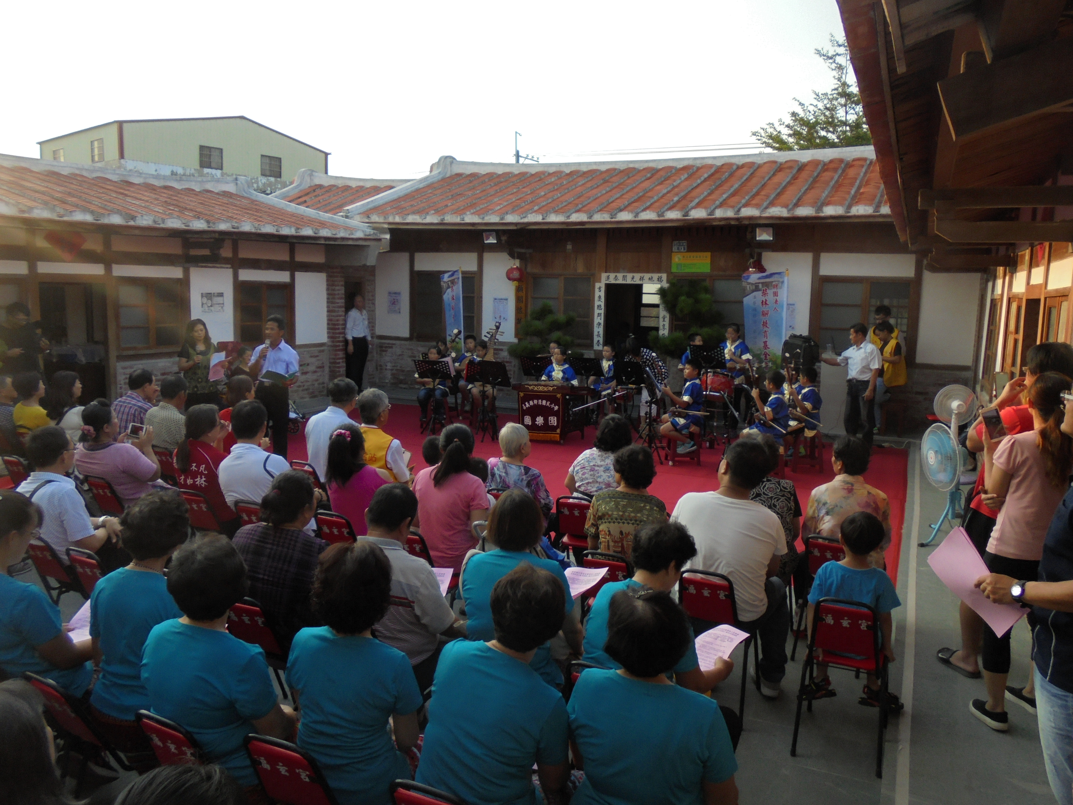 |  | 國樂參加溪口鄉柴林腳教育基金會活動展演
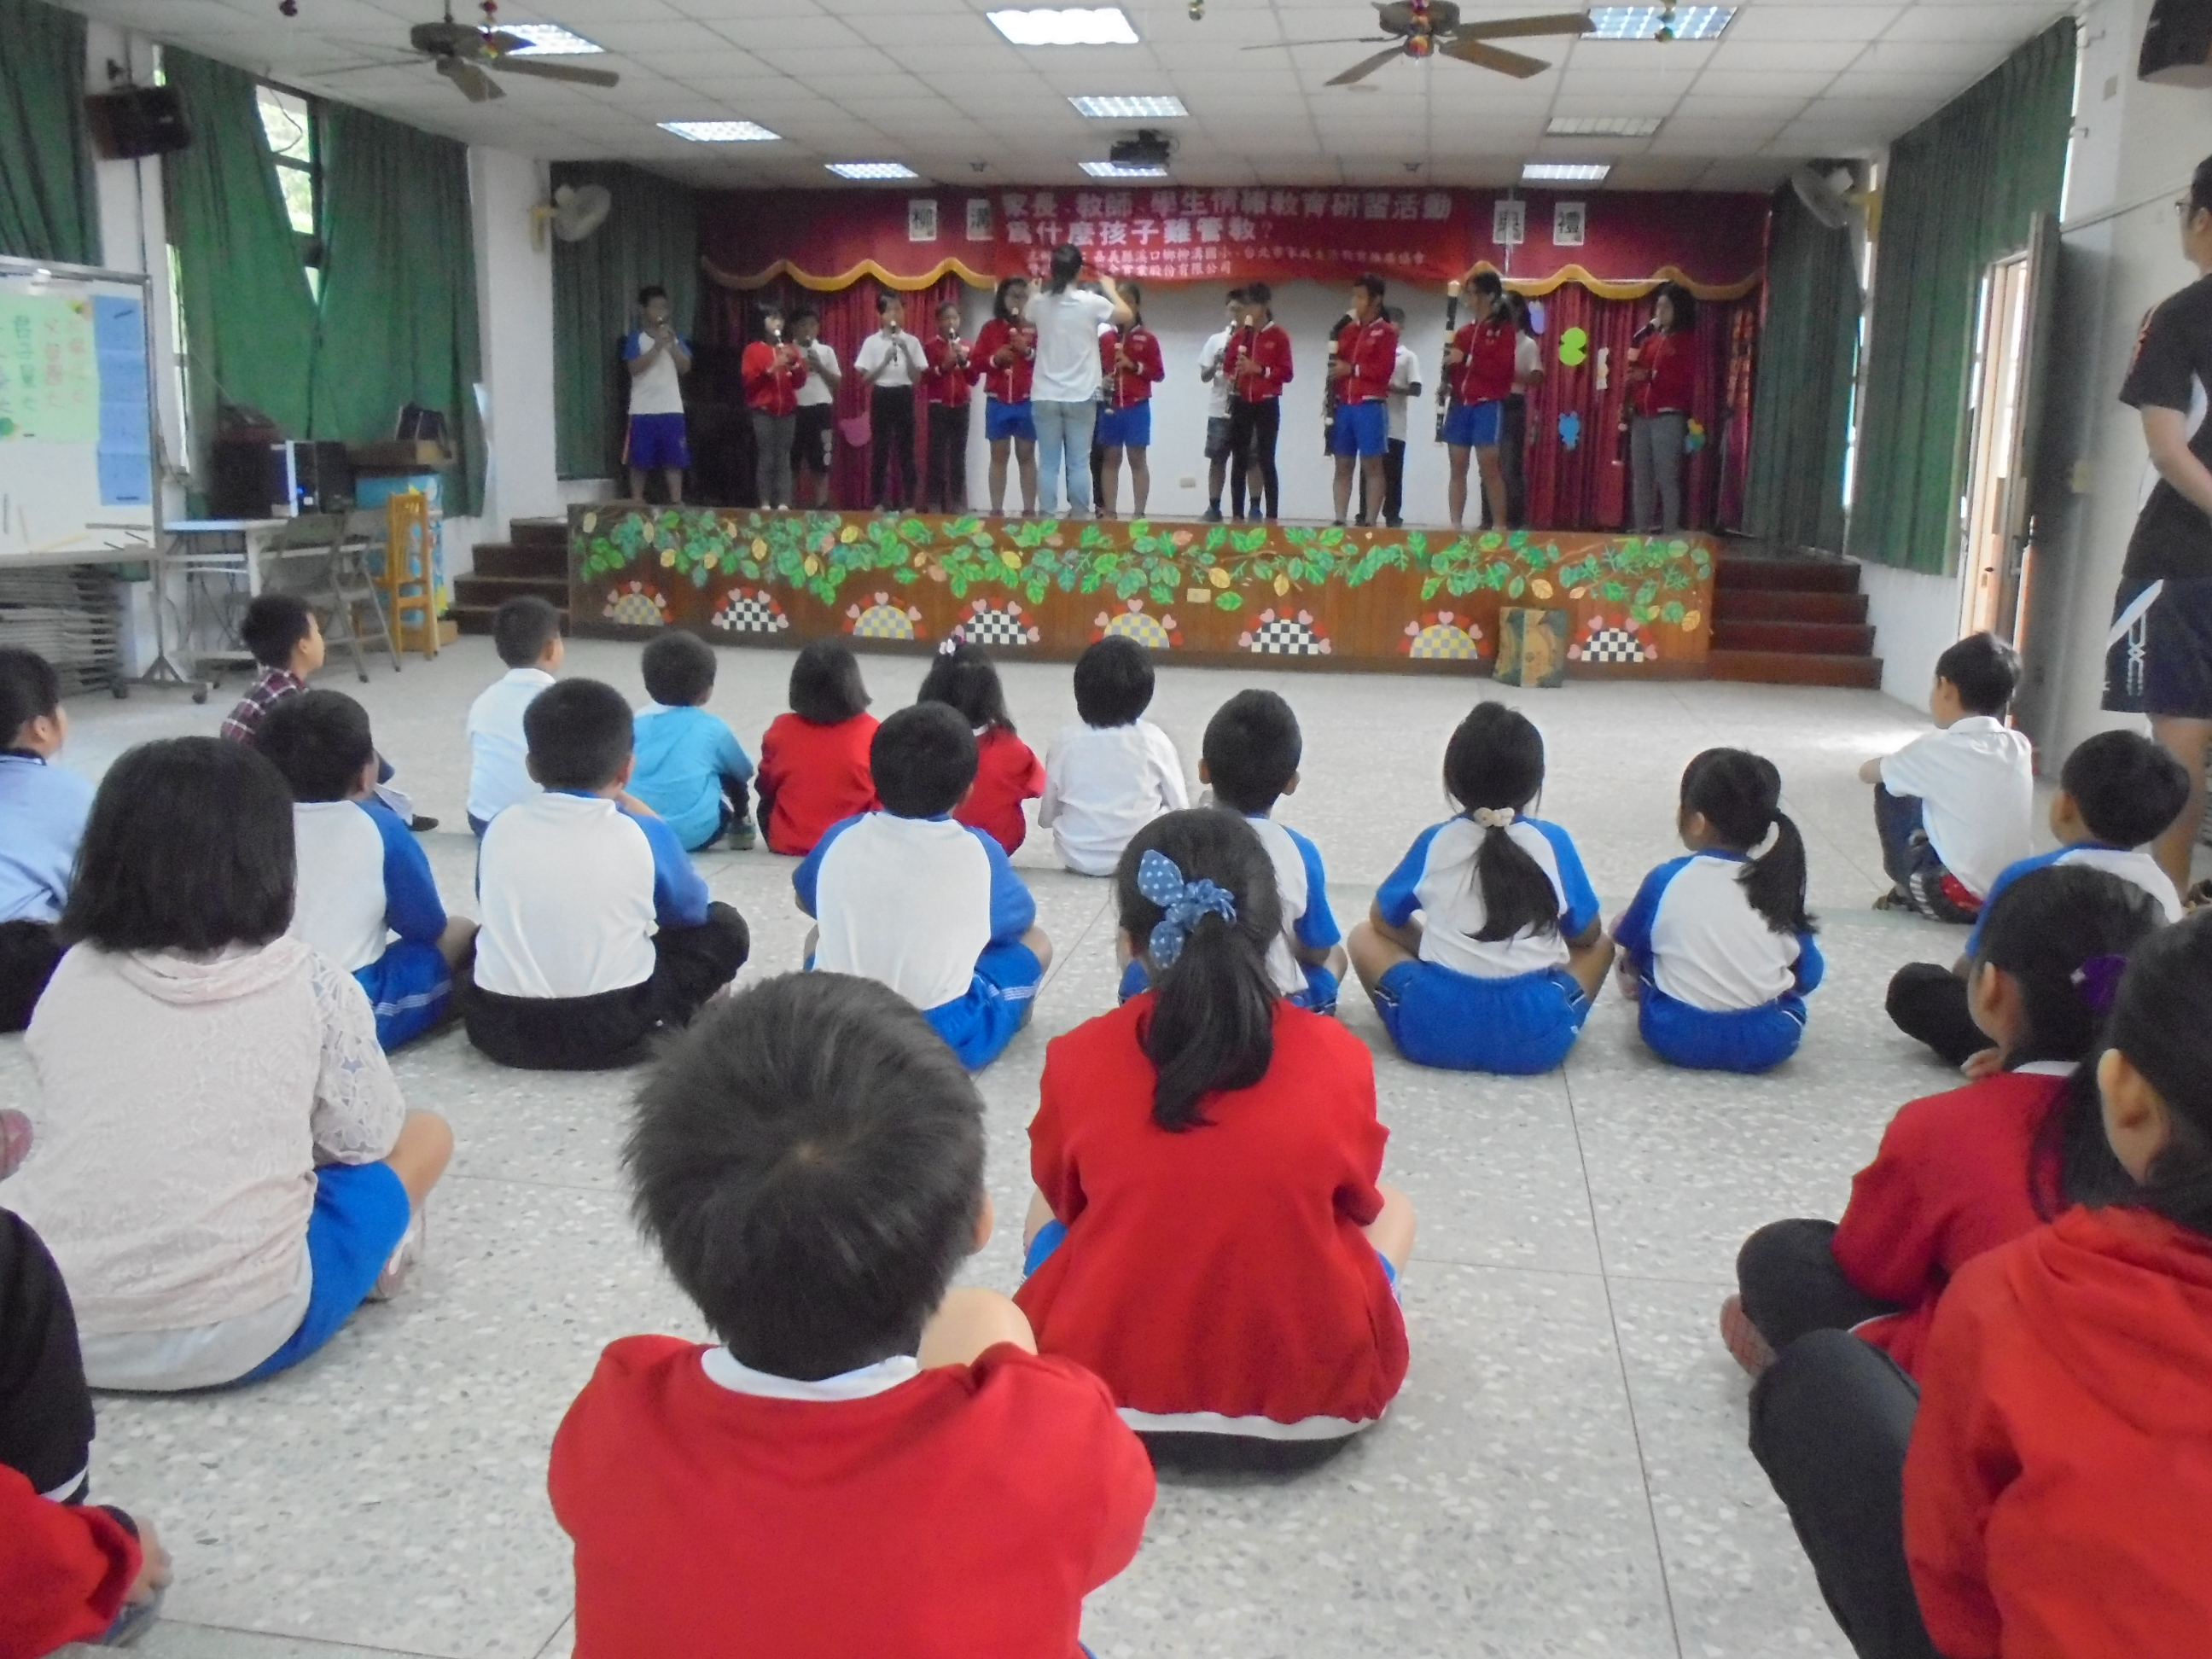 |  | 直笛隊進行校內練習成果展

